Simulado 3

1. Errado pois, o POP ele tira o último elemento e mostra o mesmo, também está errado pois o PUSH adiciona um número, e mostra o comprimento da array, errado também pois o console log depois do push teria que mostrar [4,5,6,7], UNSHIFT adiciona um número no início da array e mostra o comprimento, e a última array deveria ser [-2,1,2].
2. CORRETO.
3. Deveria mostrar [1,2] pois tirou o último elemento com o pop, PUSH está errado, deveria mostrar o comprimento da array não o número inserido.
4. Errado pop tira o ultimo elemento e mostra o mesmo, consolelog errado mostrou a array inteira, push errado deveria mostrar o comprimento da array, array errada deveria ser [4,5,6,7], unshift deveria mostrar o comprimento da array, console log errado também pois mostrou a primeira array.
5. Errado o POP tira o último elemento e mostra o mesmo, console log deveria mostrar [1,2], deveria mostrar [4,5,6,7], no ultimo deveria mostrar [-2,1,2]

2)

I. correto

II. correto

III. errado abstração é um dos pilares(Encapsulamento, herança, polimorfismo,abstração)

IV. errado são usados em encapsulamento

V. errado isso é polimorfismo

3)

a) errado retorna CARLA

b) errado pois mostra a mesma coisa

c) correto

d) errado isso são valores

e) errado isso e literal

4)

a) errado pois quadrado usa \*\* e não \*

b) CORRETA

c) errado pois está filtrando

d) errado pois usa \* e não \*\*

e) errado

5)

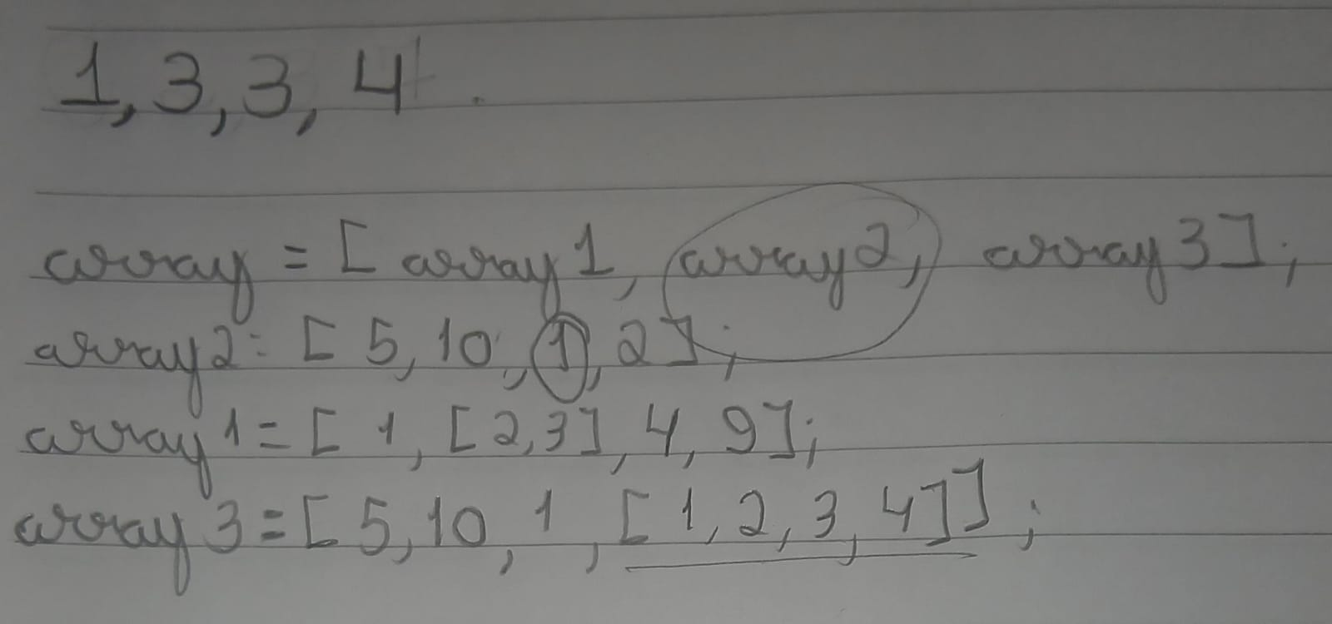

6)

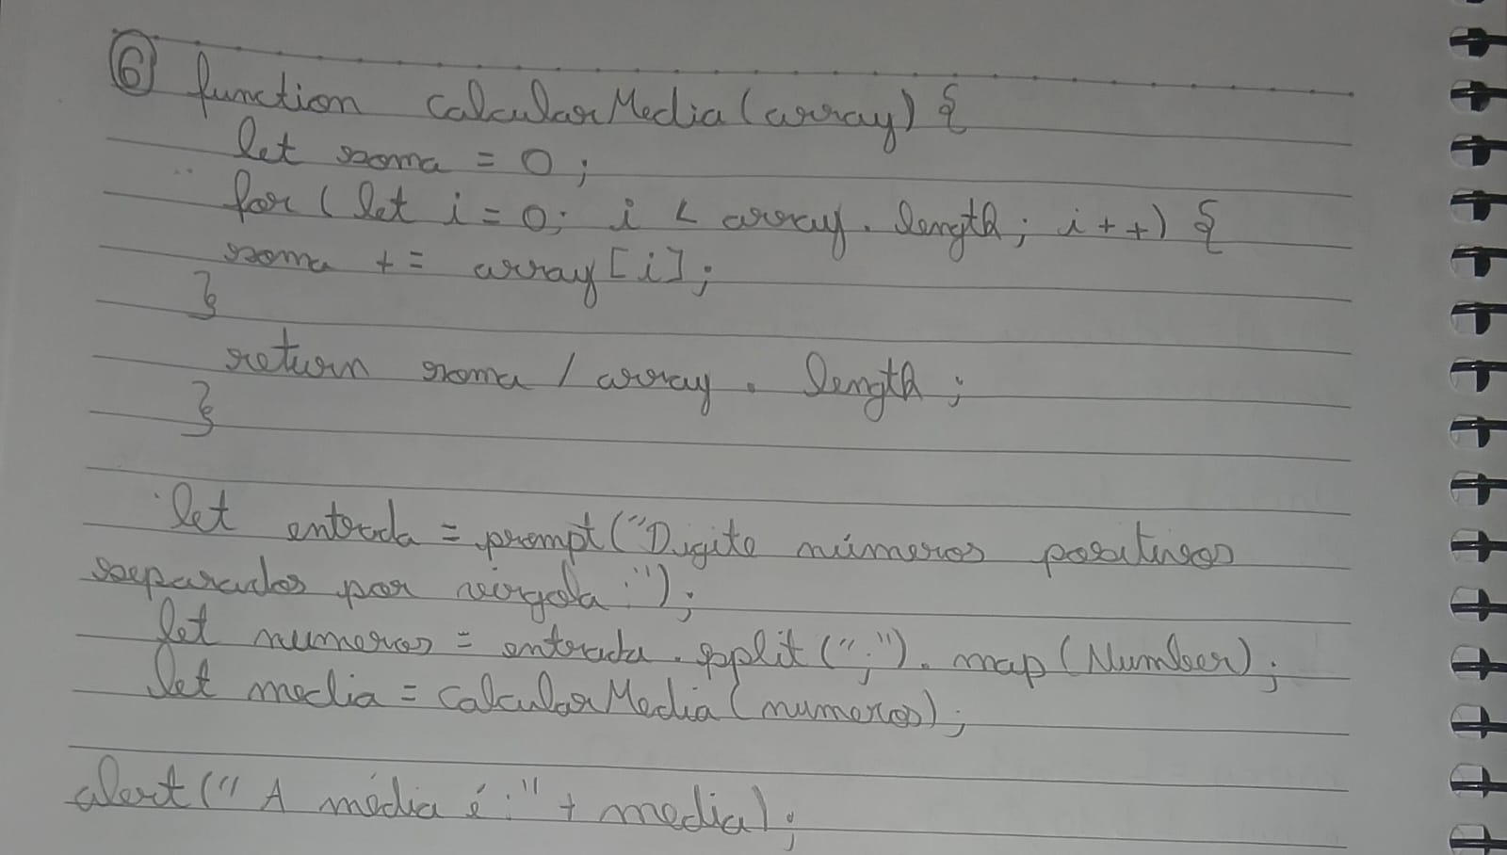

7)

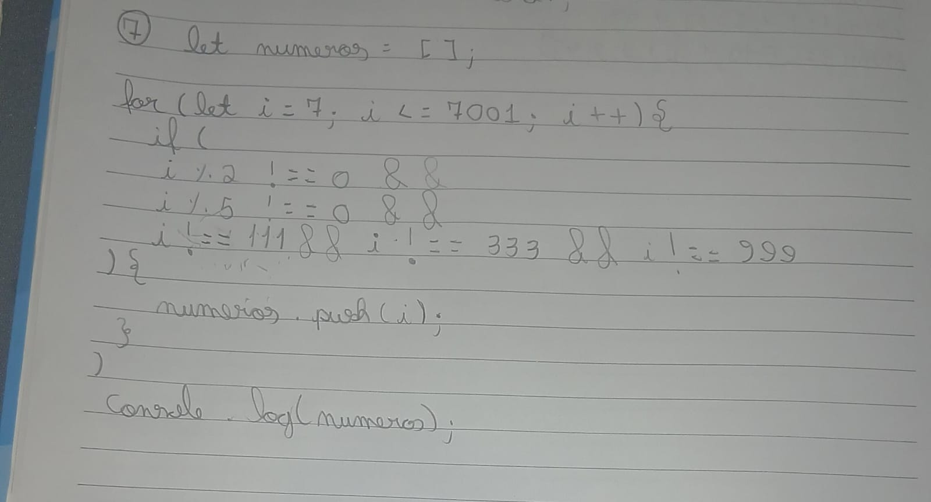

8)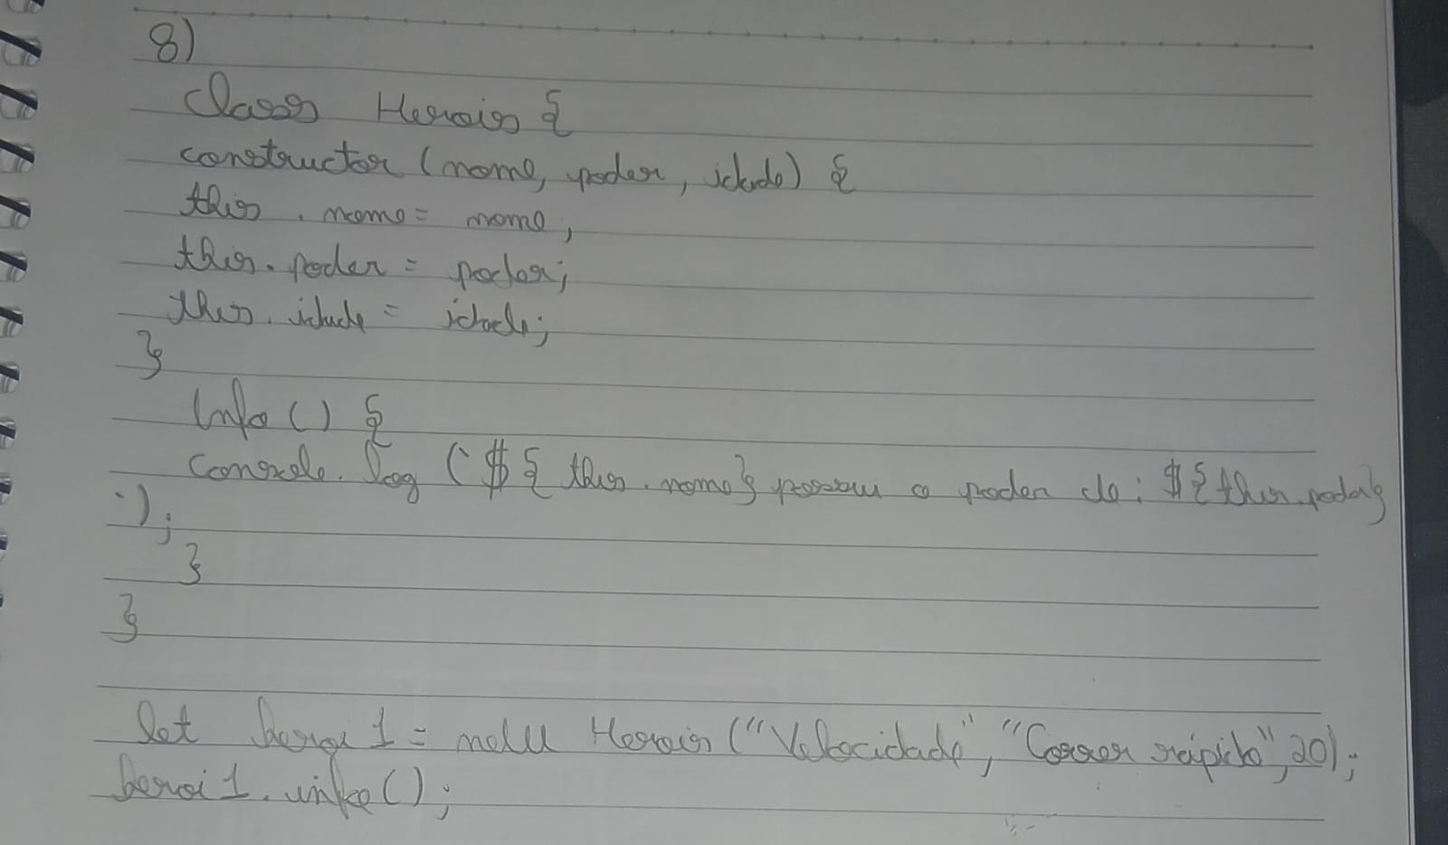

Simulado 4

1)

a) Errado pois o pop tira o último número e mostra o mesmo

b) Errado pois o pop tirou o último número então o array deveria ser [0,1]

c) CORRETO

d) Mesmo erro da B

e) errado pois o pop mostra o numero que foi retirado

2)

I. errado os pilares são: Polimorfismo, Herença, Abstração e Encapsulamento

II. Verdadeiro

III. Errado é sim um pilar

IV. Errado GET e SET são usados em ENCAPSULAMENTO

V. Correto

3)

a) errado retorna 21

b) errado retorna as mesmas

c) errado isso são as chaves

d) CORRETO

e) errado está na forma literal

4)

a) errado pois está multiplicando

b) CORRETO

c) errado pois está filtrando

d) errado pois está filtrando

e) errado

5) 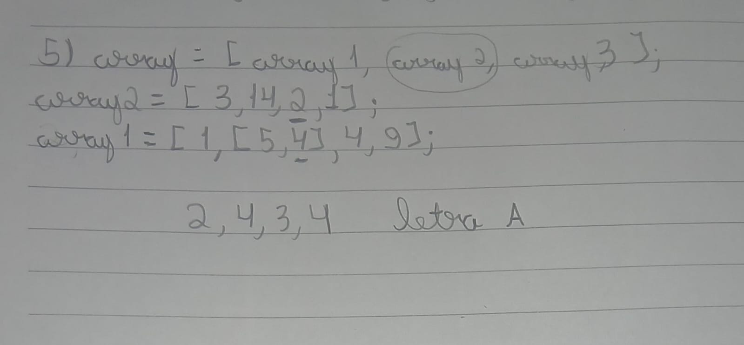

6)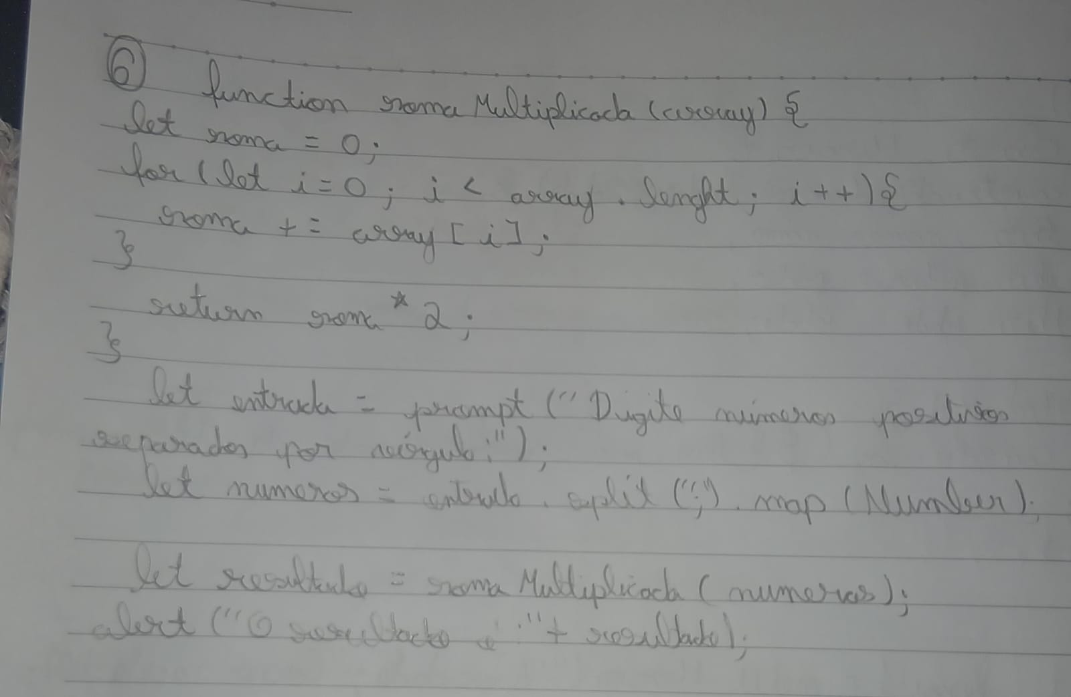

7)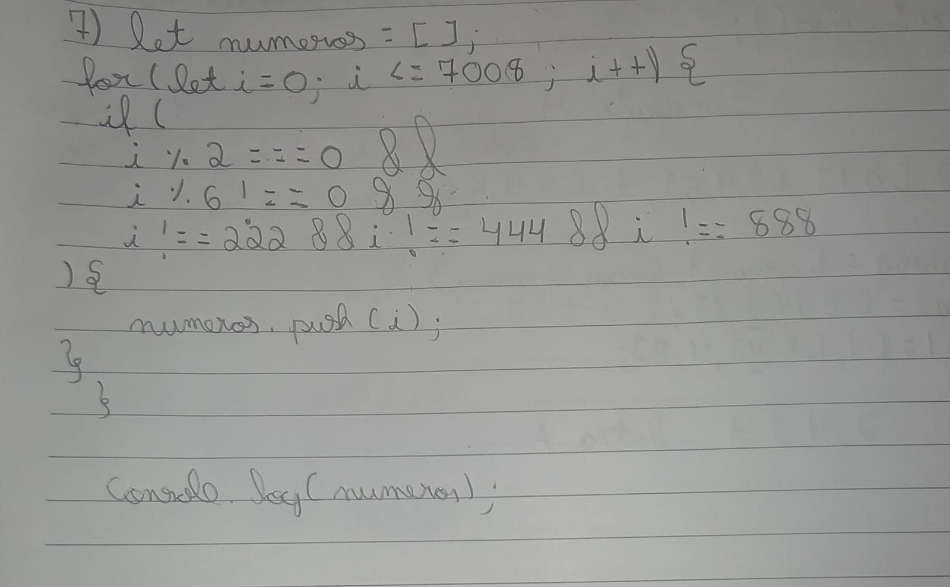

8)

